РЕФЕРАТ НА ТЕМУ:

«ВОЗМОЖНОСТИ СЕМЕЙНОГО ВЗАИМОДЕЙСТВИЯ В ХУДОЖЕСТВЕННО – ЭСТЕТИЧЕСКОМ НАПРАВЛЕНИИ ДОПОЛНИТЕЛЬНОГО ОБРАЗОВАНИЯ»

Выполнил:
Трунова Оксана Викторовна
Воспитатель
МКДОУ Д/С «Капелька»

Новосибирск 2020 г.
Оглавление
Введение 2
1. Художественно-эстетическое воспитание как одно из средств развития творческих способностей детей дошкольного возраста. 5
2. Роль семьи в художественно – эстетическом воспитании дошкольников. 9
3. Формы потенциальных семейных возможностей в художественно-эстетическом воспитании дошкольника. 11
Заключение 13
Список использованных источников 14
Приложение 15

Введение
Актуальность темы исследования. Работа с родителями всегда считалась одной из самых сложных в профессиональной деятельности. Родители учеников и воспитанников детского сада в полной мере участвуют в образовательном процессе, с которыми разделяются усилия и ответственность за результаты педагогической работы.
Художественно-эстетическое развитие дошкольника имеет широкий смысл, так как оно предполагает не только введение ребенка в мир искусства, как считают многие, а главное - всесторонне развивает его как личность. К сожалению, не все родители понимают это. Некоторые из них считают, что основной задачей в дошкольный период должна быть подготовка ребенка к обучению в школе, поэтому вопросам эстетического воспитания, по их мнению, не обязательно отводить много времени. Вместе с тем, исследования современных ученых доказывают, что эстетическое развитие положительно влияет на уровень общей подготовки к школе.
Художественно-эстетическое воспитание, основанное на искусстве, представляет особую значимость в воспитании и образовании детей и подростков. Оно является одним из ключевых условий развития духовно-нравственной, культурной личности на основе художественных ценностей, способной понимать их и стремиться сохранить посредством индивидуальной художественно-творческой деятельности. Исходя из оказания положительного влияния художественно-эстетического воспитания на детей и подростков, в системе образования ему начинает отводиться более значительная роль.
Цель исследования – выявить новые эффективные формы взаимодействия с семьями в художественно – эстетическом направлении в дополнительном образовании.
Задачи исследования:
- Развитие творческих способностей ребенка к самовыражению в различных видах художественно – эстетической направленности.
- Обеспечить художественно и эстетического развития детей в дошкольных организациях и семье.
- Охарактеризовать роль семьи в художественно – эстетическом воспитании дошкольников.
- Выделите формы потенциальных семейных возможностей в художественно-эстетическом воспитании дошкольника.
Объект исследования – процесс художественно – эстетического воспитания в организации дополнительного образования.
Предмет исследования – содержание художественно – эстетического воспитания в организации дополнительного образования.

Художественно-эстетическое воспитание как одно из средств развития творческих способностей детей дошкольного возраста.
В последние годы в системе дошкольного образования происходят кардинальные перемены, она изменяется и совершенствуется. На первый план выдвигается идея саморазвития личности, ее готовности к самостоятельной деятельности. Искусство играет огромную роль в формировании личности, в совершенствовании чувств, в восприятии явлений жизни и природы. Общение с произведениями искусства, отражающие действительность и сферу человеческих чувств, способствует формированию эстетического сознания.
Работа по художественно-эстетическому воспитанию в детском саду тесно связана со всеми сторонами воспитательно-образовательного процесса. Формы организации эстетического развития детей очень разнообразны и важны, и результативность этой работы проявляется во всех видах деятельности ребёнка – дошкольника. Художественно-эстетическое воспитание – целенаправленный процесс формирования творческой личности, способной воспринимать, чувствовать, оценивать прекрасное и создавать художественные ценности. Дети в дошкольном и даже в раннем возрасте способны реагировать на красивое в окружающей обстановке, музыку, поэзию, предметы изобразительного искусства, природу; сами стремятся рисовать, лепить, петь, танцевать, сочинять стихи.
В наше время проблема художественно-эстетического воспитания, развития личности, формирования ее эстетической культуры одна из важнейших задач, стоящих перед школой. Указанная проблема разработана достаточно полно в трудах отечественных и зарубежных педагогов и психологов. Среди них Д.Н.Джола, Д.А.Леонтьев, Б.Т.Лихачев, А.С.Макаренко, А.А.Мелик-Пашаев Б.М. Е. Неменский, В.А.Сухомлинский, Е.М.Торошилова В.Н.Шацкая и другие. В использованной литературе имеется множество различных подходов к определениям понятий, выбору путей и средств эстетического воспитания. Так, например, В.Н. Щацкая ставит перед художественным воспитанием следующую цель: «Художественное воспитание есть процесс целенаправленного воздействия средствами искусства на личность, благодаря которому у воспитуемых формируются художественные чувства и вкус, любовь к искусству, умение понимать его, наслаждаться им и способность по возможности творить в искусстве».
Ребенок эстетически и духовно развивается благодаря общению с искусством и эстетическими явлениями. Но при этом ребёнком не осознаётся эстетическая сущность предметов, а развитие зачастую обусловлено стремлением к развлечению, к игре, а без вмешательства извне у ребёнка могут сложиться неверные представления о жизни, ценностях и идеалах.
Важнейшей частью эстетического образования является художественное воспитание, использующее в качестве воспитательного воздействия средства искусства, формирующие специальные способности и развивающее дарования в определённых его видах - изобразительном, декоративно-прикладном и др.
Условием и средством эстетического воспитания является и художественная деятельность дошкольников, как организованная воспитателем, так и семье. Известно, что воспитание ребенка в деятельности - одна из особенностей процесса образования. Художественной деятельность называется тогда, когда она непосредственно связана с видами искусств: театрализованные игры, словесно-художественное творчество, музицирование, изобразительная и декоративно-прикладная практика, дизайн.
Разнообразные творческие занятия детей способствуют развитию их мышления и воображения, воли, настойчивости, организованности, дисциплинированности.
Таким образом, можно считать, что наиболее удачно цель эстетического воспитания отразил Д.С. Лихачев в своей книге «Теория эстетического воспитания школьников» опираясь на определение, данное К. Марксом: «Эстетическое воспитание – целенаправленный процесс формирования творчески активной личности ребенка, способного воспринимать и оценивать прекрасное, трагическое, комическое, безобразное в жизни и искусстве, жить и творить «по законам красоты». Автор подчеркивает ведущую роль целенаправленного педагогического воздействия в эстетическом становлении ребенка. Например, развитие у ребенка эстетического отношения к действительности и искусству, как и развитие его интеллекта, возможно как неуправляемый, спонтанный процесс.
Существует различные определений понятия «художественно-эстетическое воспитание», но, рассмотрев лишь некоторые из них, уже можно выделить основные положения, говорящие о его сущности. Во-первых, это процесс целенаправленного воспитания чувства прекрасного. Во-вторых, это формирование способности воспринимать и видеть красоту в искусстве и жизни, оценивать ее. В-третьих, задача художественно-эстетического воспитания заключается в формировании художественного вкуса. И, наконец, в-четвертых, - развитие способности к самостоятельному творчеству и созданию прекрасного, развитие умения творчески создавать продукты ручного творчества. Своеобразное понимание сущности художественно-эстетического воспитания обусловливает и различные подходы к его целям. Поэтому проблема целей и задач художественно-эстетического воспитания требует особого внимания.
Главное - воспитать, развить такие качества, такие способности, которые позволят личности не только достигнуть успеха в какой либо деятельности, но и быть творцом эстетических ценностей, наслаждаться ими и красотой окружающей действительности. Помимо формирования художественно-эстетического отношения детей к действительности и искусству, художественно- эстетическое воспитание параллельно вносит вклад и в их всестороннее развитие. Оно способствует формированию нравственности человека, расширяет его познания о мире, обществе и природе. Разнообразные творческие занятия детей способствуют развитию их мышления и воображения, воли, настойчивости, организованности, дисциплинированности.
Вся система художественно-эстетического воспитания нацелена на общее развитие ребенка как в эстетическом и художественном плане, так и в духовном, нравственном и интеллектуальном. Это достигается путем решения следующих задач: овладения ребенком знаниями художественно-эстетической культуры, развития способности к художественно-эстетическому творчеству и развития эстетических психологических качеств человека, которые выражены эстетическим восприятием, чувством, оценкой, вкусом и другими психическими категориями эстетического воспитания.
Общий вывод этой главы можно представить схемой 1. (Приложение № 1).

Роль семьи в художественно – эстетическом воспитании дошкольников.
Дополнительное образование художественно-эстетической направленности является одним из самых массовых и популярных среди детей и родителей. В условиях идеологического вакуума именно через искусство, через художественное творчество происходит передача духовного опыта человечества, способствующего восстановлению связей между поколениями. Его роль значительно возросла за счет создания благоприятных условий для приобщения детей к искусству в образовательных учреждениях.
Азы художественно-эстетического воспитания закладываются при участии взрослых уже сразу после рождения ребенка и продолжают свое становление долгие годы, поэтому родителям и воспитателям надо постараться создать такую атмосферу, чтобы у ребенка быстрее развились такие эстетические чувства, как чувство прекрасного, художественный вкус, творческие умения.
Ведущее место в осуществлении эстетического воспитания, конечно же, принадлежит детскому саду. Но велика и роль семьи, так как успешность решения задач воспитания и развития ребёнка во многом определяется уровнем педагогической компетентности родителей, а также эффективного взаимодействия детского сада и семьи. Процесс взаимодействия следует рассматривать, прежде всего, как диалог двух партнёров в совместном деле воспитания. Чтобы он был содержательным и интересным, необходимо постоянно расширять круг решаемых совместно с родителями проблем, в том числе и в вопросах повышения эстетической культуры и воспитанников.
Эстетическое воспитание личности происходит с первых шагов маленького человека, с первых его слов, поступков. Не что иное, как окружающая среда не откладывает в душе его отпечаток на всю последующую жизнь. Общение с родителями, сверстниками и взрослыми, поведение окружающих, настроение их слова, взгляды, жесты, мимика - всё это впитывается, откладывается, фиксируется в его сознании.
Условием повышения эффективности воспитания средствами изобразительного искусства в семье, и в детском саду, является наслаждение, испытываемое детьми в процессе роботы, интерес, увлечённость. Немаловажное значение в этом имеет качество художественных материалов, которыми пользуется ребёнок для своих рисунков, поделок и пр. Чуткое и повседневное руководство взрослого помогает детям проявлять инициативу с самых первых шагов и направляет на правильный путь художественное мышление ребёнка. Это руководство нельзя подменять какими-либо схемами, которые неминуемо проводят к потере творческого восприятия. Дети должны поверить в силу больших возможностей. Если отсутствует мысль, фантазия, воображение – всё, что характеризует подлинное творчество, - ребёнок теряет интерес к искусству. Главное, не только учить, но заинтересовать, зажечь, пробудить интерес к самостоятельному творческому труду.
Эстетическое воспитание невозможно ни представить себе, ни понять без «видения», «слышания», «обоняния», «осязания» его, так как оно материально, объективно. Спецификой эстетического воспитания является воздействие и восприятие индивидуальных, конкретных, объективных явлений, отдельных предметов и присущих им эстетических свойств. Важной задачей эстетического воспитания является развитие творческих интересов и способностей.

Формы потенциальных семейных возможностей в художественно-эстетическом воспитании дошкольника.
Родители испытывают потребность получать поддержку в художественно - эстетическом воспитании своих детей. Очевидно, что сейчас эта потребность в квалифицированной помощи актуальна как никогда, поскольку, занимаясь профессиональной подготовкой подрастающего поколения, воспитание будущих родителей находится на очень низком уровне. Воспитание родителей – международный термин, под которым понимается также помощь родителям в исполнении ими функций воспитателей собственных детей – родительские функции.
Как показывает опыт работы с родителями, наших родителей интересует в большей степени именно совместная деятельность с их детьми. Это хорошая возможность увидеть своего ребенка в новых незнакомых видах деятельности, посмотреть на него другими глазами, просто провести время рядом с ним. Для этого можно использовать следующие формы работы с семьей:
- Интерактивные формы работы:
  - Анкетирование, диагностика
  - Индивидуальная консультация (беседа)
  - Организация и проведение мероприятий
- Традиционные формы работы:
  - Творческие мастерские
  - Родительские собрания
- Государственно-общественные формы работы.
Важнейшая роль в развитии творческих способностей детей принадлежит взрослым. Художественное воспитание должно начинаться в самом раннем возрасте – в семье, и главное его цель – сохранить у ребёнка свежесть восприятия, развить у него творческую инициативу, целеустремлённость, поддержать интерес к изобразительному искусству.
Важнейшая роль в развитии творческих способностей детей принадлежит взрослым. Художественное воспитание должно начинаться в самом раннем возрасте – в семье, и главное его цель – сохранить у ребёнка свежесть восприятия, развить у него творческую инициативу, целеустремлённость, поддержать интерес к изобразительному искусству.
Воспитатель намечает план работы с семьёй и выделяет в нем вопросы, которые затрагивают область художественного воспитания, изобразительную деятельность.
На собраниях в начале года необходимо познакомить родителей с основными задачами эстетического воспитания дошкольников и дать ряд конкретных советов для осуществления этих задач. Воспитателю следует также познакомиться с условиями, в которых живёт каждый ребёнок; узнать какие впечатления получает ребёнок дома, развивают ли родители у детей наблюдательность на прогулках в лес, парк в разное время года, обращают ли внимание детей на красоту окружающей природы.

Заключение
Художественно-эстетическое воспитание - одна из важнейших сторон многогранного процесса становления личности, эстетическое осознание прекрасного, формирование художественного вкуса, умение творчески создавать продукты ручного творчества.
Эстетическое воспитание сегодня понимаемся как воспитание целостной гармонически развитой личности, для которой характерны: сформированность эстетического сознания, наличие системы эстетических потребностей и интересов, способностей к творчеству, правильное понимание прекрасного в действительности и искусств. Это одна из важнейших сторон многогранного процесса становления личности.
Раскрыв роль семьи в художественном воспитании ребенка, мы убедились, что она очень велика. Именно в семье у ребенка формируется его первичные художественные чувства, вкусы, эстетические взгляды. Для успешного развития художественного творчества является благоприятный климат в семье, уважительное отношение к художественным интересам ребенка. Индивидуальный подход к ребенку в семейных условиях осуществляется в полной мере.
Без родителей в полной мере невозможно решить задачи художественного воспитания. Если родители живут интересами детей, если их объединяют общие увлекательные проекты, то дети лучше развиваются в художественном направлении.
- Связка «педагог → ребенок → родитель» выстраивает систему своих отношений по принципу «человек – человек».
- Оказание практической помощи родителям при возникновении проблемных ситуаций в семье.
- Родители оценивают значимость дополнительного образования в жизни ребенка.

Список использованных источников
- Джидарьян И. А. Эстетическая потребность / И. А. Джидарьян. М.: Просвещение, 2006. 191с.
- Дубровская Е.А., Козлова С.А. Эстетическое воспитание и развитие детей дошкольного возраста. М.: Издательский центр "Академия", 2002. - 256 с.
- Лихачев Б. Т. Система эстетического воспитания школьников Б.Т.Лихачев. М.: Просвещение, 2010. 321 с.
- Мелик-Пашаев А. А., Новлянская З. Н. Формирование эстетической позиции как условие развития творческих способностей детей. - М.: Новые исследования в психологии, 1981. - 153 с.
- Методика и технология работы педагога дополнительного образования: учеб. пособие для студ. учреждений сред. проф. образования. В.П. Голованов. – М.: Гуманитар. изд. центр ВЛАДОС, 2004.
- Никишина И.В. Инновационные педагогические технологии и организация учебно-воспитательного и методического процессов в школе: использование интерактивных форм и методов в процессе обучения учащихся и педагогов. – Волгоград: Учитель, 2007.
- Сокольникова Н.М. Изобразительное искусство: Краткий словарь художественных терминов. - О.: ТИТУЛ, 1996.
- Шацкая В.Н. Общие вопросы эстетического воспитания в школе, 1987. - 184 с.

Приложение:

ХУДОЖЕСТВЕННО-ЭСТЕТИЧЕСКОЕ ВОСПИТАНИЕ

ХУДОЖЕСТВЕННО-ПОЗНАВАТЕЛЬНЫЙ КОМПОНЕНТ |  | ЭМОЦИОНАЛЬНО-ОЦЕНОЧНЫЙ КОМПОНЕНТ |  | ТВОРЧЕСКО-ДЕЯТЕЛЬНОСТНЫЙ КОМПОНЕНТ

-потребность в создании продуктов ручного творчества;
-владение техниками ручного творчества;
-эстетическое освоение продуктов ручного творчества;
-развитый художественно-эстетический вкус;
-осознание эстетических свойств произведений искусства;
-эмоционально-эстетическая оценка произведений искусства;
-способность к осмыслению чувства прекрасного;
-формирование эстетического сужения;
-интерес в приобретении художественных знаний

ХУДОЖЕСТВЕННО-ЭСТЕТИЧЕСКОЕ ОТНОШЕНИЕ К ДЕЙСТВИТЕЛЬНОСТИ

Схема 1. Критерии художественно-эстетического воспитания

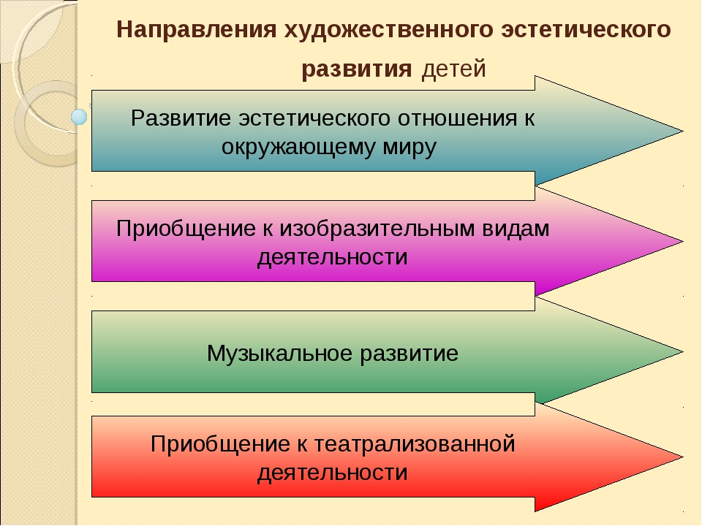

Схема 2. Направления художественно эстетического развития детей

«Дети должны жить в мире красоты, игры сказки, музыки, рисунка, фантазии и творчества. От того, как будет чувствовать себя ребёнок, поднимаясь на первую ступеньку лестницы познания, что он будет переживать, зависит весь его дальнейший путь к знаниям». В.Сухомлинский.
Шацкая В.Н. Общие вопросы эстетического воспитания в школе, 1987. - 35 с.

